Ansprechpartner: Gerd Kürten

Datum: 07. März 2014 / kn

Information 1 / 2014
März – Angebote
weitere unter www.bohsewe.de
Sehr geehrte Kunden!

Mit einem besonderen Angebot möchten wir uns bei Ihnen für eine jahrelange, vertrauensvolle Zusammenarbeit bedanken.

Schwimmbeckenwasser-Beheizung mit einer Wärmepumpe

Aufgrund der großen Nachfrage in den letzten Jahren, konnten wir mit unserem Lieferanten besondere Konditionen aushandeln, die wir gerne an Sie, als Stammkunden, weitergeben möchten.
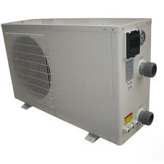
Beckengröße Heizleistung Preis

bis 20 m³ 7 KW 1.423,00 €
bis 30 m³ 10 KW 1.879,00 €
bis 50 m³ 13 KW 2.255,00 €
bis 70 m³ 18 KW 3.739,00 €
bis 80 m³ 22 KW 3.932,00 €

Bei Bestellung bis zum 31.03.2014 erhalten sie 10 % Nachlass auf die Gerätepreise.

Jetzt zugreifen und sparen!

Die Resonnanz der Schwimmbadbesitzer, die in den letzten Jahren eine Wärmepumpe von uns bezogen haben, waren sehr positiv.

- Früher in die Badesaison starten
- Verlängerung der Schwimmbadsaison
- Deutlich geringere Folgekosten als bei Beheizung mit Öl oder Gas
- Höhere Effizienz gegenüber Solaranlagen

-weitere Angebote siehe Rückseite-

